Вкладка 2

Основы электрического привода

# Независимое возбуждение

# 

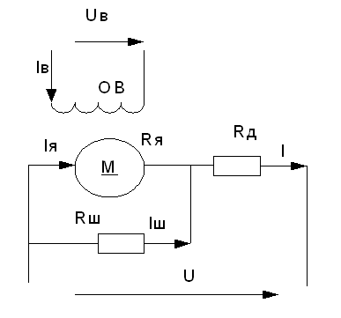

ОВ - обмотка статора

М - Обмотка ротора

Таким образом в ДПТнВ / ГПТнВ основная электрическая схема - обмотка РОТОРА.

Uв - постоянное напряжение.

ОВ создает постоянный магнитный поток.

М - обмотка ротора вращается и генерирует или потребляет ПОСТОЯННЫЙ ток.

U2 - постоянное напряжение.

## Основные уравнения ДПТнВ / ГПТнВ

Электрические уравнения ДПТ и ГПТ независимого возбуждения

Уравнения отличаются друг от друга. Если по правилам полярностей и второго закона киргофа сложить падения напряжений получится:

гпт: -E +Uя + Uд+U2 =0, U2 - потребляется, а E генерирует напряжение

дпт: -U2 + +Uя + Uд + E = 0, U2 генерирует напряжение, а E - противодействует

E — это ЭДС генератора.

UяU_яUя​ — падение напряжения на якоре.

UдU_дUд​ — падение напряжения на щетках.

U2U_2U2​ — напряжение, потребляемое нагрузкой.

Таким образом, для двух режимов **общая формула**:

E=U2±(Uя+Uд)

## E - ЭДС

E ~ Ф, w.

1) Важно понимать, что E - это эдс возникающая ТОЛЬКО вследствие вращения двигателя

2) Оно определяется величиной потока (Ф) проходящего через двигатель и скоростью вращения вала двигателя (w)

1) Эдс индуктивности обмотки ротора МЫ НЕ УЧИТЫВАЕМ, тк это постоянный ток.

## Холостой ход ДПТ

При холостом ходе двигатель действительно потребляет небольшой ток, но это не мешает ему вращаться с высокой скоростью. Основная причина заключается в том, что на холостом ходу двигатель не преодолевает механическую нагрузку, кроме внутренних потерь (трения и вентиляции), которые невелики. Таким образом, требуется лишь минимальный ток для поддержания магнитного поля и преодоления этих небольших потерь.

### Почему ток якоря мал при холостом ходе?

1. **Отсутствие нагрузки**: Поскольку механической нагрузки на валу нет, двигатель не нуждается в значительном крутящем моменте, а крутящий момент прямо пропорционален току якоря \( Iя \). Таким образом, при отсутствии нагрузки ток якоря остаётся низким.

2. **Противо-ЭДС \( E \)**: По мере увеличения скорости двигателя возрастает противо-ЭДС \( E \), которая приближается по значению к приложенному напряжению \( U2 \). Чем выше противо-ЭДС, тем меньше ток в якорной цепи, так как эффективное напряжение \( U2 - E \) становится небольшим:

\[

Iя = \frac{U2 - E}{Rя}

\]

На холостом ходу \( E \approx U2 \), и ток якоря становится малым.

### Почему двигатель может вращаться с высокой скоростью при малом токе?

На холостом ходу двигатель способен достигать высокой скорости, так как скорость \( \omega \) в основном зависит от приложенного напряжения \( U2 \) и магнитного потока \( \Phi \), а не от величины тока в якоре. Поэтому, даже при небольшом токе, противо-ЭДС \( E \) достаточно велика для поддержания скорости.

## Регулирование скорости ДПТ

### Шунтирование обмотки двигателя



Уравнение ДПТ с учетом Кш по законам кирхгофа:

-U2 + Iя*Rя + Iш*Rш + (Iя + Iш)*Rд + СФw = 0

# Последовательное возбуждение

ТК kФ(I) - это переменная величина, то мы делим искусственную хак-ку на естественную:

